Качественно, в срок, по-военному

Новый медицинский центр Каспийска готов к работе
Автор: Хасайбат Меджидова
8:26 29.07.20

Рубрика: Здоровье
Выпуск: №159
Передовая российская медицина не осталась в стороне, когда коронавирус свирепствовал в Дагестане. В срочном порядке республике была оказана помощь – как профессиональная, так и материальная. Бригады лучших специалистов Москвы передавали наработанный в столичных клиниках опыт, делились наиболее эффективными лекарствами; военная медицина в кратчайшие сроки развернула полевые госпитали. Все эти меры значительно улучшили качество лечения COVID-больных и ускорили борьбу с пандемией в республике.
Одним из таких подарков дагестанскому здравоохранению стало строительство многофункционального медицинского центра в Каспийске. Новое лечебное учреждение построено по типовому проекту Минобороны РФ. Сейчас заканчивается его внутреннее обустройство, и не за горами тот день, когда здесь появятся первые пациенты.
Со стороны новый медицинский центр похож на обычный жилой дом. Окна здания выходят в чудесный парк, воздух тут свежий и чистый. В зоне ожидания, т.е. приёмном покое, картины с красивыми пейзажами. Дальше – врачебные кабинеты, каждый со своим дизайном, и больничные палаты.
Главный врач Каспийской ЦГБ Расим Рамазанов рассказывает, что учреждение будет находиться на балансе больницы, вся необходимая для этого документация уже готовится. А пока центр работает в тестовом режиме. Бывший административный корпус, преграждавший доступ технике к строящемуся объекту, пришлось демонтировать, а оборудование и инвентарь перенести в другие корпуса. Работы велись круглосуточно.
– Инженеры сейчас проверяют оборудование, вентиляцию, чтобы потом не было проблем, – разъясняет Р. Рамазанов.
Общая площадь одноэтажного здания составляет более 5 тыс. кв. м. Центр рассчитан на 76 койко-мест: 16 из них реанимационные, 60 – боксы.
Слева от входа в просторном помещении разместится служба безопасности. Медцентр подключен к единой информационной системе Минздрава РД, здесь установлено 60 камер видеонаблюдения.
Комфортабельные палаты гостиничного типа с бытовыми удобствами рассчитаны на два человека. Для личных вещей имеется гардероб. Помещение блок-питания оборудовано электрическими печками, посудомоечной машиной, мойками из нержавеющей стали.

Стационарное и мобильное
Новое медучреждение укрепит потенциал региональной системы здравоохранения в долгосрочной перспективе, оно укомплектовано новейшим медицинским оборудованием и техникой для помощи больным. До начала работы в оборудованных для хранения боксах имеется большой задел лекарственных препаратов, что позволит уже на первоначальном этапе оказывать необходимую медпомощь в нужном объеме и на высокотехнологическом уровне.
В числе уже установленного медоборудования 16-срезовый компьютерный томограф, аппараты ЭКМО, УЗИ, ИВЛ, цифровой рентген-аппарат, аппарат искусственной почки и другие. Оборудование двух видов – стационарное и мобильное. Отдельно стоит сказать об установке для медицинского кислорода (всего 65 кислородных концентраторов). Также оборудована лаборатория для приёма и обработки различных анализов.
В лечебных боксах у каждой койки есть тревожные кнопки. Информация о состоянии пациентов передается на пост медсестры. Все действия медперсонала фиксирует видеокамера.

Кадры решают…
Главврач отмечает, что создание комфортных условий для лечения больных – важная, но не главная задача. В приоритете – оказание качественной медицинской помощи, и ее обеспечит персонал, который будет здесь работать. По предварительным данным, штат будет насчитывать 163 человека, из них 117 медработников.
– До конкурсного отбора и после него сотрудники, которые будут работать в центре, прошли обучение на базе Военно-медицинской академии им. С. М. Кирова в Санкт-Петербурге, а также в Нижнем Новгороде. Помимо медперсонала Каспийской ЦГБ были приглашены специалисты из других городов. Отраслевое министерство провело конкурсный отбор. В составе расширенной конкурсной комиссии были руководитель кадровой службы ведомства, общественники города, юристы… Члены комиссии рассматривали все кандидатуры, задавали вопросы. Случайных людей здесь нет, – рассказывает Расим Рамазанов. – Многие медики могут быть подготовлены к конкурсу, успешно пройти его, но необходимо учитывать и человеческий фактор, психологическую составляющую. Если мы собираемся работать в таких условиях, то должны соответствовать, должны менять подходы к работе. Мы хотим, чтобы коллектив медцентра был единой командой, иначе тяжело справиться с нагрузкой – ответственность большая, к этому надо быть готовыми.
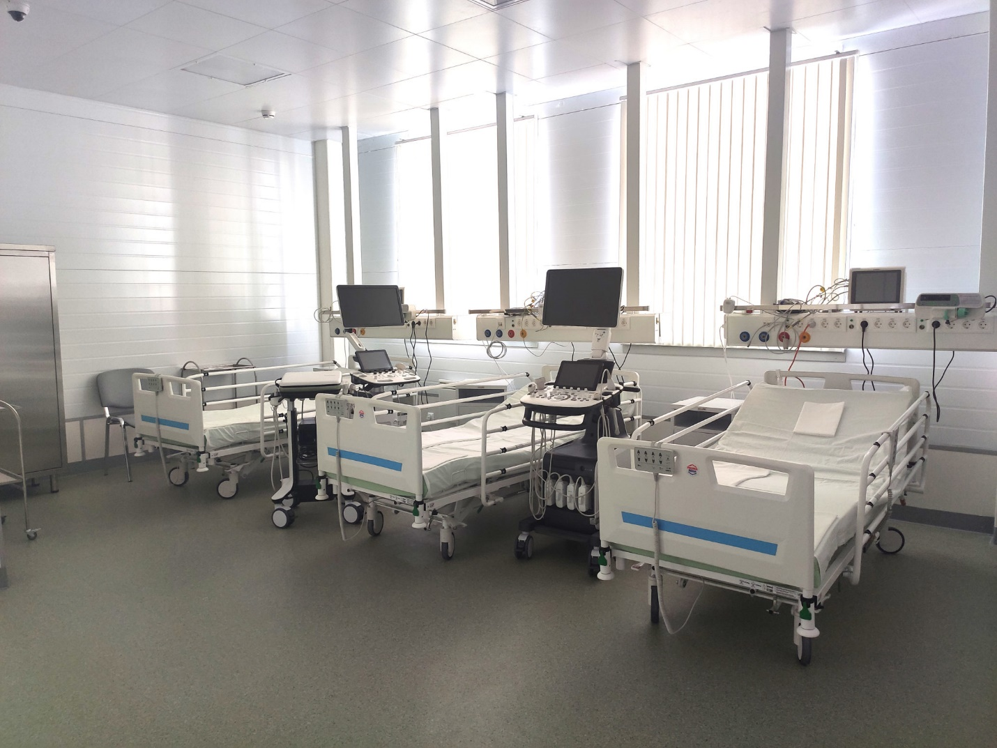
Кандидатов, стремящихся трудоустроиться в центр в надежде на высокий оклад, считая его военным госпиталем, главврач спешит разочаровать: зарплата здесь не отличается от той, что получают в Каспийской ЦГБ. В настоящее время из Минфина РД ждут штатное расписание, после чего кандидатов, успешно прошедших отбор, трудоустроят и начнут принимать первых пациентов.

Подарок для горожан
Во время пандемии ЦГБ обслуживала не только каспийчан – за медпомощью обращались жители и других городов и районов республики.
– Нехватки мест не было, поскольку для борьбы с ковидом перепрофилировали все отделения. Теперь, когда у нас есть такой медцентр, нам и вторая волна коронавируса, которую предрекают некоторые специалисты, не страшна, – уверяет главврач. – Но пусть её лучше не будет…
В учреждении будут оказывать медпомощь по линии ФОМС определенным категориям граждан. В частности, развернут отделения для пациентов с онкопатологией для сопроводительного лечения – так удастся охватить всю Каспийскую зону. Можно будет проводить малоинвазивные операции, пунктирование, после полного обследования пройти химиотерапию. Дополнительно планируется развернуть кардиологические койки.
Современный многофункциональный медцентр, как отмечает главврач, – большой подарок для каспийчан. После завершения всех тестовых мероприятий здание продезинфицируют, и совсем скоро лечебное учреждение встретит своих первых пациентов.

